 |  | G  TG/208/1  ORIGINAL: englisch  DATUM: 9. April 2003
INTERNATIONALER VERBAND ZUM SCHUTZ VON PFLANZENZÜCHTUNGEN
GENF

 | CHERIMOYA  (Annona cherimola Mill.) | *

RICHTLINIEN

FÜR DIE DURCHFÜHRUNG DER PRÜFUNG

AUF UNTERSCHEIDBARKEIT, HOMOGENITÄT UND BESTÄNDIGKEIT

Alternative(r) Name(n):*

Lateinisch | Englisch | Französisch | Deutsch | Spanisch
Annona cherimola Mill. | Annona, Cherimoya, Custard Apple | Chérimolier | Cherimoya | Chirimoyo

VERBUNDENE DOKUMENTE

Diese Richtlinien sind in Verbindung mit dem Dokument TG/1/3, „Allgemeine Einführung zur Prüfung auf Unterscheidbarkeit, Homogenität und Beständigkeit und zur Erarbeitung harmonisierter Beschreibungen von neuen Pflanzensorten“ (nachstehend „die Allgemeine Einführung“) und den damit in Verbindung stehenden „TGP“-Dokumenten zu sehen.

INHALT SEITE

1. Anwendung dieser Richtlinien 3
2. Anforderungen an das Vermehrungsmaterial 3
3. Durchführung der Prüfung 3
3.1 Prüfungsdauer 3
3.2 Prüfungsort 3
3.3 Bedingungen für die Durchführung der Prüfung 4
3.4 Gestaltung der Prüfung 4
3.5 Anzahl der zu prüfenden Pflanzen / Pflanzenteile 4
3.6 Zusätzliche Prüfungen 4
4. Prüfung der Unterscheidbarkeit, Homogenität und Beständigkeit 4
4.1 Unterscheidbarkeit 4
4.2 Homogenität 5
4.3 Beständigkeit 5
5. Gruppierung der Sorten und Organisation der Anbauprüfung 5
6. Einführung in die Merkmalstabelle 6
6.1 Merkmalskategorien 6
6.2 Ausprägungsstufen und entsprechende Noten 6
6.3 Ausprägungstypen 6
6.4 Beispielssorten 6
6.5 Legende 7
7. Merkmalstabelle 8
8. Erläuterungen zu der Merkmalstabelle 18
8.1 Erläuterungen, die mehrere Merkmale betreffen 18
8.2 Erläuterungen zu einzelnen Merkmalen 19
9. Literatur 22
10. Technischer Fragebogen 23

Anwendung dieser Richtlinien
Diese Richtlinien gelten für alle Sorten von Annona cherimola Mill. und ihrer Hybriden.

Anforderungen an das Vermehrungsmaterial
2.1 Die zuständigen Behörden bestimmen, wann, wohin und in welcher Menge und Beschaffenheit das für die Prüfung der Sorte erforderliche Vermehrungsgut zu liefern ist. Anmelder, die Material von außerhalb des Staates, in dem die Prüfung vorgenommen wird, einreichen, müssen sicherstellen, daß alle Zollvorschriften und phytosanitären Anforderungen erfüllt sind.

2.2 Das Vermehrungsmaterial ist in Form von einjährigen Veredelungen auf Unterlagen von Annona cherimola Mill. einzureichen.

2.3 Die vom Anmelder einzusendende Mindestmenge an Vermehrungsmaterial sollte betragen:

acht Pflanzen.

2.4 Das eingesandte Vermehrungsmaterial sollte sichtbar gesund sein, keine Wuchsmängel aufweisen und nicht von wichtigen Krankheiten oder Schädlingen befallen sein. Es sollte, wenn möglich, nicht mit Hilfe der In-vitro-Vermehrung erzeugt werden. Soweit es mit Hilfe der In-vitro-Vermehrung erzeugt worden ist, muß dies vom Anmelder angegeben werden.

2.5 Das Vermehrungsmaterial darf keiner Behandlung unterzogen worden sein, die die Ausprägung der Merkmale der Sorte beeinflussen würde, es sei denn, daß die zuständigen Behörden eine solche Behandlung gestatten oder vorschreiben. Wenn es behandelt worden ist, müssen die Einzelheiten der Behandlung angegeben werden.

Durchführung der Prüfung

3.1 Prüfungsdauer
Die Mindestprüfungsdauer sollte in der Regel zwei unabhängige Wachstumsperioden betragen. Im Sinne dieser Richtlinien bezieht sich eine Wachstumsperiode auf die Fruchtentwicklungsperiode.

3.2 Prüfungsort
Die Prüfungen sollten in der Regel an einem Ort durchgeführt werden. Wenn Merkmale, die für die DUS-Prüfung maßgebend sind, an diesem Ort nicht festgestellt werden können, kann die Sorte an einem weiteren Ort geprüft werden.

3.3 Bedingungen für die Durchführung der Prüfung
Die Prüfungen sollten unter Bedingungen durchgeführt werden, die eine für die Ausprägung der maßgebenden Merkmale der Sorte und für die Durchführung der Prüfung zufriedenstellende Pflanzenentwicklung sicherstellen. Insbesondere müssen die zu prüfenden Bäume in jeder der beiden Wachstumsperioden genügend Früchte tragen.

3.4 Gestaltung der Prüfung
3.4.1 Jede Prüfung sollte so gestaltet werden, daß sie insgesamt mindestens 5 Pflanzen ergibt.

3.4.2 Die Prüfung sollte so gestaltet werden, daß den Beständen die für Messungen und Zählungen benötigten Pflanzen oder Pflanzenteile entnommen werden können, ohne daß dadurch die Beobachtungen, die bis zum Abschluß der Vegetationsperiode durchzuführen sind, beeinträchtigt werden.

3.5 Anzahl der zu prüfenden Pflanzen / Pflanzenteile
Sofern nicht anders angegeben, sollten alle Erfassungen, die durch Messen oder Zählen vorgenommen werden, an 5 Pflanzen oder Teilen von 5 Pflanzen erfolgen. Bei Erfassung an Pflanzenteilen sollten von jeder Pflanze 2 Teile entnommen werden.

3.6 Zusätzliche Prüfungen
Zusätzliche Prüfungen für die Prüfung maßgebender Merkmale können durchgeführt werden.

Prüfung der Unterscheidbarkeit, Homogenität und Beständigkeit

4.1 Unterscheidbarkeit

4.1.1 Allgemeine Empfehlungen

Es ist für Benutzer dieser Prüfungsrichtlinien besonders wichtig, die Allgemeine Einführung zu konsultieren, bevor sie Entscheidungen bezüglich der Unterscheidbarkeit treffen. Folgende Punkte werden jedoch zur ausführlicheren Darlegung oder zur Betonung in diesen Prüfungsrichtlinien aufgeführt.

4.1.2 Stabile Unterschiede

Die in Abschnitt 3.1 empfohlene Mindestprüfungsdauer spiegelt im allgemeinen die Notwendigkeit wider, sicherzustellen, daß die Unterschiede in einem Merkmal hinreichend stabil sind.

4.1.3 Deutliche Unterschiede

Die Bestimmung dessen, ob ein Unterschied zwischen zwei Sorten deutlich ist, hängt von vielen Faktoren ab und sollte insbesondere den Ausprägungstyp des geprüften Merkmals berücksichtigen, d. h., ob es qualitativ, quantitativ oder pseudoqualitativ ausgeprägt ist. Daher ist es wichtig, daß die Benutzer dieser Prüfungsrichtlinien mit den Empfehlungen in der Allgemeinen Einführung vertraut sind, bevor sie Entscheidungen bezüglich der Unterscheidbarkeit treffen.

4.2 Homogenität
4.2.1 Es ist für Benutzer dieser Prüfungsrichtlinien besonders wichtig, die Allgemeine Einführung zu konsultieren, bevor sie Entscheidungen bezüglich der Homogenität treffen. Folgende Punkte werden jedoch zur ausführlicheren Darlegung oder zur Betonung in diesen Prüfungsrichtlinien aufgeführt.

4.2.2 Für die Bestimmung der Homogenität sollte ein Populationsstandard von 1% mit einer Akzeptanzwahrscheinlichkeit von mindestens 95% angewandt werden. Bei einer Probengröße von 5 Pflanzen ist die höchste zulässige Anzahl von Abweichern 0.

4.3 Beständigkeit
4.3.1 In der Praxis ist es nicht üblich, Prüfungen auf Beständigkeit durchzuführen, deren Ergebnisse ebenso sicher sind wie die der Unterscheidbarkeits- und der Homogenitätsprüfung. Die Erfahrung hat jedoch gezeigt, daß eine Sorte im Falle zahlreicher Sortentypen auch als beständig angesehen werden kann, wenn nachgewiesen wurde, daß sie homogen ist.

4.3.2 Nach Bedarf oder im Zweifelsfall kann die Beständigkeit geprüft werden, indem entweder eine weitere Generation angebaut oder ein neues Pflanzgutmuster geprüft wird, um sicherzustellen, daß es dieselben Merkmalsausprägungen wie früher eingesandtes Material aufweist.

Gruppierung der Sorten und Organisation der Anbauprüfung
5.1 Die Auswahl allgemein bekannter Sorten, die im Anbauversuch mit der Kandidatensorte angebaut werden sollen, und die Art und Weise der Aufteilung dieser Sorten in Gruppen zur Erleichterung der Unterscheidbarkeitsprüfung wird durch die Verwendung von Gruppierungsmerkmalen unterstützt.

5.2 Gruppierungsmerkmale sind Merkmale, deren dokumentierte Ausprägungsstufen, selbst wenn sie an verschiedenen Orten erfaßt wurden, einzeln oder in Kombination mit anderen derartigen Merkmalen verwendet werden können: a) für die Selektion allgemein bekannter Sorten, die von der Anbauprüfung zur Prüfung der Unterscheidbarkeit, ausgeschlossen werden können, und b) um die Anbauprüfung so zu organisieren, daß ähnliche Sorten gruppiert werden.

5.3 Folgende Merkmale wurden als nützliche Gruppierungsmerkmale vereinbart:

a) Frucht: Form in der Seitenansicht (Merkmal 29)
b) Frucht: Segmentierung der Oberfläche (Merkmal 33)
c) Frucht: Höcker an der Oberfläche (Merkmal 34).

5.4 Anleitung für die Verwendung von Gruppierungsmerkmalen im Prozeß der Unterscheidbarkeitsprüfung wird in der Allgemeinen Einführung gegeben.

Einführung in die Merkmalstabelle

6.1 Merkmalskategorien
6.1.1 Standardmerkmale in den Prüfungsrichtlinien

Standardmerkmale in den Prüfungsrichtlinien sind Merkmale, die von der UPOV für die DUS-Prüfung akzeptiert wurden und aus denen die Verbandsmitglieder jene auswählen können, die für ihre besonderen Verhältnisse geeignet sind.

6.1.2 Merkmale mit Sternchen

Merkmale mit Sternchen (mit * gekennzeichnet) sind jene in den Prüfungsrichtlinien enthaltenen Merkmale, die für die internationale Harmonisierung der Sortenbeschreibung von Bedeutung sind. Sie sollten stets von allen Verbandsmitgliedern auf DUS geprüft und in die Sortenbeschreibung aufgenommen werden, sofern die Ausprägungsstufe eines vorausgehenden Merkmals oder regionale Umweltbedingungen dies nicht ausschließen.

6.2 Ausprägungsstufen und entsprechende Noten
Für jedes Merkmal werden Ausprägungsstufen angegeben, um das Merkmal zu definieren und die Beschreibungen zu harmonisieren. Um die Erarbeitung der Beschreibung zu erleichtern und die Beschreibung zu erstellen und auszutauschen, wird jeder Ausprägungsstufe eine entsprechende Zahlennote zugewiesen.

6.3 Ausprägungstypen
Eine Erläuterung der Ausprägungstypen der Merkmale (qualitativ, quantitativ und pseudoqualitativ) ist in der Allgemeinen Einführung enthalten.

6.4 Beispielssorten
Gegebenenfalls werden in den Prüfungsrichtlinien Beispielssorten angegeben, um die Ausprägungsstufen eines Merkmals zu verdeutlichen.

6.5 Legende
(*) Merkmal mit Sternchen – vgl. Abschnitt 6.1.2

QL Qualitatives Merkmal – vgl. Abschnitt 6.3
QN Quantitatives Merkmal – vgl. Abschnitt 6.3
PQ Pseudoqualitatives Merkmal – vgl. Abschnitt 6.3

(a)-(d) Vgl. Erläuterungen zu der Merkmalstabelle in Kapitel 8, Abschnitt 8.1

(+) Vgl. Erläuterungen zu der Merkmalstabelle in Kapitel 8, Abschnitt 8.2

Table of Characteristics/Tableau des caractères/Merkmalstabelle/Tabla de caracteres
 |  | English | français | deutsch | español | Example Varieties  Exemples  Beispielssorten  Variedades ejemplo | Note/  Nota
1. | (a) | Shoot: length of internode | Rameau: longueur de l’entre-nœud | Trieb: Länge des Internodiums | Rama: longitud del entrenudo
QN |  | short | court | kurz | corto | Big Sister, Villapark | 3
 |  | medium | moyen | mittel | medio | Bay Ott, Honey Hart | 5
 |  | long | long | lang | largo | Mariella, Pierce, White | 7
2. | (a) | Shoot: color | Rameau: couleur | Trieb: Farbe | Rama: color
PQ |  | greyish green | vert grisâtre | gräulichgrün | verde grisáceo | Big Sister, Chaffey | 1
 |  | grey | gris | grau | gris | Bay Ott, Honey Hart | 2
 |  | brown | brun | braun | marrón | African Pride, Fino de Jete | 3
3. | (a) | Shoot: pubescence | Rameau: pubescence | Trieb: Behaarung | Rama: pubescencia
QL |  | absent | absente | fehlend | ausente | African Pride, Gefner | 1
 |  | present | présente | vorhanden | presente | Bay Ott, Big Sister | 9
4. | (b) | Leaf blade: length | Limbe: longueur | Blattspreite: Länge | Limbo: longitud
QN |  | short | court | kurz | corto | African Pride, Gefner | 3
 |  | medium | moyen | mittel | medio | El Bumpo, Villapark | 5
 |  | long | long | lang | largo | Booth, Mariella | 7
5. | (b) | Leaf blade: width | Limbe: largeur | Blattspreite: Breite | Limbo: anchura
QN |  | narrow | étroit | schmal | estrecho | African Pride, Gefner | 3
 |  | medium | moyen | mittel | medio | El Bumpo, Villapark | 5
 |  | broad | large | breit | ancho | Booth, Mariella | 7
6. | (b) | Leaf blade: ratio length/width | Limbe: rapport longueur/largeur | Blattspreite: Verhältnis Länge/Breite | Limbo: relación longitud/anchura
QN |  | small | petit | klein | pequeña | African Pride, Gefner | 3
 |  | medium | moyen | mittel | media | El Bumpo, Villapark | 5
 |  | large | grand | groß | grande | Booth, Mariella | 7
7.  (*)  (+) | (b) | Leaf blade: shape | Limbe: forme | Blattspreite: Form | Limbo: forma
PQ |  | broad ovate | ovale large | breit eiförmig | oval ancha | Booth, Oakwood | 1
 |  | ovate | ovale | eiförmig | oval | Miguel, Ott, Pierce | 2
 |  | narrow ovate | ovale étroit | schmal eiförmig | oval estrecha | Big Sister, El Bumpo, Villapark | 3
 |  | lanceolate | lancéolé | lanzettlich | lanceolada | African Pride | 4
8. | (b) | Leaf blade: green color (upper side) | Limbe: couleur verte (face supérieure) | Blattspreite: Grünfärbung (Oberseite) | Limbo: color verde (haz)
QN |  | light | claire | hell | claro | Mariella, Oakwood | 3
 |  | medium | moyenne | mittel | medio | Bay Ott, Booth | 5
 |  | dark | foncée | dunkel | oscuro | Big Sister | 7
9. | (b) | Leaf blade: green color (lower side) | Limbe: couleur verte (face inférieure) | Blattspreite: Grünfärbung (Unterseite) | Limbo: color verde (envés)
QN |  | light | clair | hell | claro |  | 3
 |  | medium | moyen | mittel | medio |  | 5
 |  | dark | foncé | dunkel | oscuro | Bay Ott, Big Sister | 7
10. | (b) | Leaf blade: pubescence (upper side) | Limbe: pubescence (face supérieure) | Blattspreite: Behaarung (Oberseite) | Limbo: pubescencia (haz)
QL |  | absent | absente | fehlend | ausente | African Pride, Gefner | 1
 |  | present | présente | vorhanden | presente | Bay Ott, Big Sister | 9
11. | (b) | Leaf blade: pubescence (lower side) | Limbe: pubescence (face inférieure) | Blattspreite: Behaarung (Unterseite) | Limbo: pubescencia (envés)
QL |  | absent | absente | fehlend | ausente | African Pride, Gefner | 1
 |  | present | présente | vorhanden | presente | Bay Ott, Big sister | 9
12. | (b) | Leaf blade: undulation of margin | Limbe: ondulation du bord | Blattspreite: Randwellung | Limbo: ondulación del borde
QN |  | absent or very weak | nulle ou très faible | fehlend oder sehr gering | ausente o muy débil | African Pride | 1
 |  | weak | faible | gering | débil | Pierce | 3
 |  | medium | moyenne | mittel | media | White | 5
 |  | strong | forte | stark | fuerte | Big Sister | 7
13. | (b) | Petiole: length | Pétiole: longueur | Blattstiel: Länge | Pecíolo: longitud
QN |  | short | court | kurz | corto | Honey Hart | 3
 |  | medium | moyen | mittel | medio | Fino de Jete | 5
 |  | long | long | lang | largo | Big Sister | 7
14. | (b) | Petiole: thickness | Pétiole: épaisseur | Blattstiel: Dicke | Pecíolo: grosor
QN |  | thin | fin | dünn | delgado | Libby, Villapark | 3
 |  | medium | moyen | mittel | medio | Big Sister | 5
 |  | thick | épais | dick | grueso | Bays, Salmon | 7
15. | (c) | Flowering shoot: density of flowers | Rameau florifère: densité des fleurs | Blütentrieb: Dichte der Blüten | Rama floral: densidad de flores
QN |  | sparse | lâche | locker | laxa | Ott | 3
 |  | medium | moyenne | mittel | media | White | 5
 |  | dense | dense | dicht | densa | Big Sister | 7
16. | (c) | Petal: color | Pétale: couleur | Blütenblatt: Farbe | Pétalo: color
PQ |  | green | vert | grün | verde | African Pride, Gefner | 1
 |  | yellow | jaune | gelb | amarillo | Bay Ott, Big Sister | 2
 |  | light brown | brun clair | hellbraun | marrón claro | El Bumpo, Pierce | 3
17. | (c) | Petal: length | Pétale: longueur | Blütenblatt: Länge | Pétalo: longitud
QN |  | short | court | kurz | corto | Bays, Pink’s Mommoth, White | 3
 |  | medium | moyen | mittel | medio | Big Sister, El Bumpo, Sabor | 5
 |  | long | long | lang | largo | Libby, Villapark | 7
18. | (c) | Petal: width | Pétale: largeur | Blütenblatt: Breite | Pétalo: anchura
QN |  | narrow | étroit | schmal | estrecho | Honey Hart, White | 3
 |  | medium | moyen | mittel | medio | Campus, Mariella, Miguel, Pink’s Mommoth | 5
 |  | broad | large | breit | ancho | Libby, Villapark | 7
19. | (c) | Petal: ratio length/width | Pétale: rapport longueur/largeur | Blütenblatt: Verhältnis Länge/Breite | Pétalo: relación longitud/anchura
QN |  | small | petit | klein | pequeña | Honey Hart, White | 3
 |  | medium | moyen | mittel | media | Campus, Miguel | 5
 |  | large | grand | groß | grande | Libby, Villapark | 7
20. | (c) | Petal: thickness | Pétale: épaisseur | Blütenblatt: Dicke | Pétalo: grosor
QN |  | thin | fin | dünn | delgado | Bays, Campas, Fino de Jete | 3
 |  | medium | moyen | mittel | medio | Big Sister, Honey Hart | 5
 |  | thick | épais | dick | grueso | Libby, Sabor | 7
21. | (c) | Peduncle: length | Pédoncule: longueur | Blütenstiel: Länge | Pedúnculo: longitud
QN |  | short | court | kurz | corto | Campas, Chaffey | 3
 |  | medium | moyen | mittel | medio | African Pride, Pink’s Mommoth | 5
 |  | long | long | lang | largo | Booth, El Bumpo | 7
22. | (c) | Petal: twisting just before anthesis | Pétale: torsion juste avant l’anthèse | Blütenblatt: Drehung kurz vor dem Blühstadium | Pétalo: torsión inmediatamente antes de la antesis
QN |  | weak | faible | gering | débil | White | 3
 |  | medium | moyenne | mittel | media | Big Sister | 5
 |  | strong | forte | stark | fuerte | Villapark | 7
23. | (c) | Petal: curving | Pétale: courbure | Blütenblatt: Biegung | Pétalo: curvatura
QN |  | weak | faible | gering | débil | Booth, Pierce | 3
 |  | medium | moyenne | mittel | media | White | 5
 |  | strong | forte | stark | fuerte | Chaffey | 7
24. | (c) | Ovary: shape | Ovaire: forme | Fruchtknoten: Form | Ovario: forma
PQ |  | narrow cordate | cordée étroite | schmal herzförmig | cordiforme estrecha | Booth, Pierce, VillaPark | 1
 |  | cordate | cordée | herzförmig | cordiforme | Bays, Campas, Spain | 2
 |  | broad cordate | cordée large | breit herzförmig | cordiforme ancha | Chaffey | 3
25. | (c) | Ovary: length | Ovaire: longueur | Fruchtknoten: Länge | Ovario: longitud
QN |  | short | courte | kurz | corto | African Pride, Gefner | 3
 |  | medium | moyenne | mittel | medio | Chaffey | 5
 |  | long | longue | lang | largo | Big Sister | 7
26. | (c) | Ovary: width | Ovaire: largeur | Fruchtknoten: Breite | Ovario: anchura
QN |  | narrow | étroite | schmal | estrecho | African Pride, Gefner | 3
 |  | medium | moyenne | mittel | medio | Chaffey | 5
 |  | broad | large | breit | ancho | Booth | 7
27. | (d) | Fruit: length | Fruit: longueur | Frucht: Länge | Fruto: longitud
QN |  | short | court | kurz | corto | Chafey | 3
 |  | medium | moyen | mittel | medio | Bay Ott | 5
 |  | long | long | lang | largo | Big Sister | 7
28. | (d) | Fruit: diameter in cross section | Fruit: diamètre en section transversale | Frucht: Durchmesser im Querschnitt | Fruto: diámetro en sección transversal
QN |  | small | petit | klein | pequeño | Bay Ott, Bays | 3
 |  | medium | moyen | mittel | medio | Mariella, Pierce | 5
 |  | large | grand | groß | grande | Big Sister, Salmon | 7
29.  (*)  (+) | (d) | Fruit: shape in lateral view | Fruit: forme en vue latérale | Frucht: Form in der Seitenansicht | Fruto: forma en vista lateral
PQ |  | circular | circulaire | kreisförmig | circular | Bay Ott, Chaffey | 1
 |  | cordate | cordé | herzförmig | cordiforme | Bays, Honey Hart, Pierce, White | 2
 |  | conical | conique | kegelförmig | cónico | El Bumpo, Libby, Mariella, Villapark | 3
 |  | broad conical | conique large | breit kegelförmig | cónico ancho | Booth, Campas, Fino de Jete, Miguel, Ott | 4
 |  | trapezoidal | trapézoïdal | trapezförmig | trapezoidal | Big Sister | 5
30. | (d) | Fruit: glossiness of skin | Fruit: brillance de la peau | Frucht: Glanz der Schale | Fruto: brillo de la epidermis
QL |  | absent | absente | fehlend | ausente | Bays, Big Sister | 1
 |  | present | présente | vorhanden | presente | African Pride, Gefner | 9
31.  (*) | (d) | Fruit: color of skin | Fruit: couleur de la peau | Frucht: Farbe der Schale | Fruto: color de la epidermis
PQ |  | pale yellow green | vert-jaune pâle | blaß gelbgrün | verde amarillento pálido | Pierce | 1
 |  | pale green | vert pâle | blaßgrün | verde pálido | Bays, Big Sister, Libby | 2
 |  | greyish green | vert grisâtre | gräulichgrün | verde grisáceo | Sabor, Campas, Miguel | 3
32. | (d) | Fruit: thickness of rind | Fruit: épaisseur de l’écorce | Frucht: Dicke der Schale | Fruto: grosor de la corteza
QN |  | thin | fine | dünn | delgada | El Bumpo | 3
 |  | medium | moyenne | mittel | media | Big Sister | 5
 |  | thick | épaisse | dick | gruesa | Bay Ott | 7
33. (*)  (+) | (d) | Fruit: segmentation of surface | Fruit: segmentation de la surface | Frucht: Segmentierung der Oberfläche | Fruto: segmentación de la superficie
QL |  | reticulate | réticulée | netzartig | reticular | Booth, El Bumpo, Ott | 1
 |  | overlapping | chevauchante | überlappend | solapada | Bay Ott, Big Sister, Spain | 2
34. (*)  (+) | (d) | Fruit: protuberances on surface | Fruit: protubérances sur la surface | Frucht: Höcker an der Oberfläche | Fruto: protuberancias en la superficie
QN |  | absent or very small | nulle ou très petites | fehlend oder sehr klein | ausentes o muy pequeñas | Honey Hart, White | 1
 |  | small | petites | klein | pequeñas | Big Sister, Libby, Mariella, Villapark | 3
 |  | medium | moyennes | mittel | medias | El Bumpo, Oakwood | 5
 |  | large | grandes | groß | grandes | Miguel, Sabor | 7
35. | (d) | Fruit: color of flesh | Fruit: couleur de la chair | Frucht: Farbe des Fleisches | Fruto: color de la pulpa
PQ |  | white | blanche | weiß | blanco | Pierce | 1
 |  | cream | crème | cremefarben | crema | Villapark | 2
36. | (d) | Fruit: firmness of flesh | Fruit: fermeté de la chair | Frucht: Festigkeit des Fleisches | Fruto: firmeza de la pulpa
QN |  | soft | tendre | weich | blanda | El Bumpo, Miguel | 3
 |  | medium | moyenne | mittel | media | White | 5
 |  | firm | ferme | fest | firme | African Pride, Pink’s Mommoth | 7
37. | (d) | Fruit: amount of fiber | Fruit: quantité de fibres | Frucht: Menge der Fasern | Fruto: cantidad de fibra
QN |  | few | faible | gering | poca | African Pride, El Bumpo | 3
 |  | medium | moyen | mittel | media | Big Sister, Chaffey, Libby, Miguel | 5
 |  | many | nombreuses | groß | mucha | Bay Ott, Honey Hart, Mariella, White | 7
38. | (d) | Fruit: amount of stone cell | Fruit: quantité de sclérites | Frucht: Menge der Steinzellen | Fruto: cantidad de lóculo óseo
QN |  | few | peu | gering | pequeña | Bay Ott, Honey Hart, Miguel, White | 3
 |  | medium | assez nombreuses | mittel | media | Big Sister, Chaffey, Libby | 5
 |  | many | nombreuses | groß | alta | Booth, Campas, Ott, Sabor | 7
39. | (d) | Fruit: juiciness of flesh | Fruit: succulence de la chair | Frucht: Saftigkeit des Fleisches | Fruto: suculencia de la pulpa
QN |  | low | faible | gering | baja | Chaffey, Pierce | 3
 |  | medium | moyenne | mittel | media | Bay Ott, Big Sister, Honey Hart | 5
 |  | high | forte | stark | alta | Booth, El Bumpo, Mariella, Oakwood | 7
40. | (d) | Fruit: total soluble solids | Fruit: quantité de matières solubles | Frucht: Gehalt an löslicher Trockensubstanz | Fruto: contenido de sólidos solubles
QN |  | low | faible | niedrig | bajo | Pierce, Salmon | 3
 |  | medium | moyenne | mittel | medio | Big Sister, Libby, Mariella, Pink’s mommoth, Ott | 5
 |  | high | élevée | hoch | alto | Cumpas, Miguel, Sabor, White | 7
41. | (d) | Fruit: acidity | Fruit: acidité | Frucht: Säure | Fruto: acidez
QN |  | low | faible | gering | baja | Big Sister, Campas, Fino de Jete | 3
 |  | medium | moyenne | mittel | media | Booth, Miguel | 5
 |  | high | élevée | hoch | alta | Bays, El Bumpo | 7
42. | (d) | Fruit: aroma | Fruit: arôme | Frucht: Aroma | Fruto: aroma
QN |  | weak | faible | schwach | débil | Big Sister, Pierce | 3
 |  | medium | moyen | mittel | medio | Bay Ott, Bays, El Bumpo | 5
 |  | strong | fort | stark | fuerte | Booth, Honey Hart, Sabor, White | 7
43. | (d) | Fruit: number of seeds | Fruit: nombre de pépins | Frucht: Anzahl Samen | Fruto: número de semillas
QN |  | few | petit | gering | bajo | Salmon | 3
 |  | medium | moyen | mittel | medio | Fino de Jete | 5
 |  | many | grand | groß | alto | Big Sister | 7
44. |  | Seed: length | Pépin: longueur | Samen: Länge | Semilla: longitud
QN |  | short | court | kurz | corta | Oakwood, Pierce | 3
 |  | medium | moyen | mittel | media | Mariella | 5
 |  | long | long | lang | larga | Big Sister | 7
45. |  | Seed: width | Pépin: largeur | Samen: Breite | Semilla: anchura
QN |  | narrow | étroit | schmal | estrecha | African Pride, Gefner | 3
 |  | medium | moyen | mittel | media | Bay Ott, Honey Hart | 5
 |  | broad | large | breit | ancha | Chaffey, Mariella | 7
46. |  | Seed: ratio length/width | Pépin: rapport longueur/largeur | Samen: Verhältnis Länge/Breite | Semilla: relación entre la longitud y la anchura
QN |  | small | petit | klein | pequeña | Oakwood | 3
 |  | medium | moyen | mittel | media | El Bumpo | 5
 |  | large | grand | groß | grande | Bay Ott | 7
47. |  | Seed: glossiness | Pépin: brillance | Samen: Glanz | Semilla: brillo
QL |  | absent | absente | fehlend | ausente | Big Sister, White | 1
 |  | present | présente | vorhanden | presente | African Pride, Pink’s Mommoth, Spain | 9
48. |  | Seed: adherence to flesh | Pépin: adhérence à la chair | Samen: Anhaften am Fleisch | Semilla: adherencia a la pulpa
QN |  | weak | faible | gering | débil | Booth, Campus | 3
 |  | medium | moyenne | mittel | media | Big Sister, Chaffey | 5
 |  | strong | forte | stark | fuerte | Bay Ott, Bays | 7
49. |  | Time of harvest maturity | Époque de maturité de récolte | Zeitpunkt der Erntereife | Época de madurez para la cosecha
QN |  | early | précoce | früh | temprana | El Bumpo, White | 3
 |  | medium | moyenne | mittel | media | Pierce, Chaffey, Mariella | 5
 |  | late | tardive | spät | tardía | African Pride, Big Sister | 7

Erläuterungen zu der Merkmalstabelle

8.1 Erläuterungen, die mehrere Merkmale betreffen
Merkmale, die folgende Kennzeichnung in der zweiten Spalte der Merkmalstabelle haben, sollten wie nachstehend angegeben geprüft werden:

(a) Trieb: Die Erfassungen am alten Trieb sollten im Stadium der Winterruhe am mittleren Drittel einjähriger Triebe erfolgen.

(b) Blatt: Die Erfassungen am Blatt sollten an vollentwickelten Blättern im mittleren Drittel eines Triebes des laufenden Jahreswachstums erfolgen.

(c) Blüte: Die Erfassungen an der Blüte sollten zum Blühzeitpunkt erfolgen, wenn sich die Blütenblätter zu trennen beginnen.

(d) Frucht: Die Erfassungen an der Frucht sollten zum Zeitpunkt der Erntereife erfolgen.

8.2 Erläuterungen zu einzelnen Merkmalen

Zu 7: Blattspreite: Form

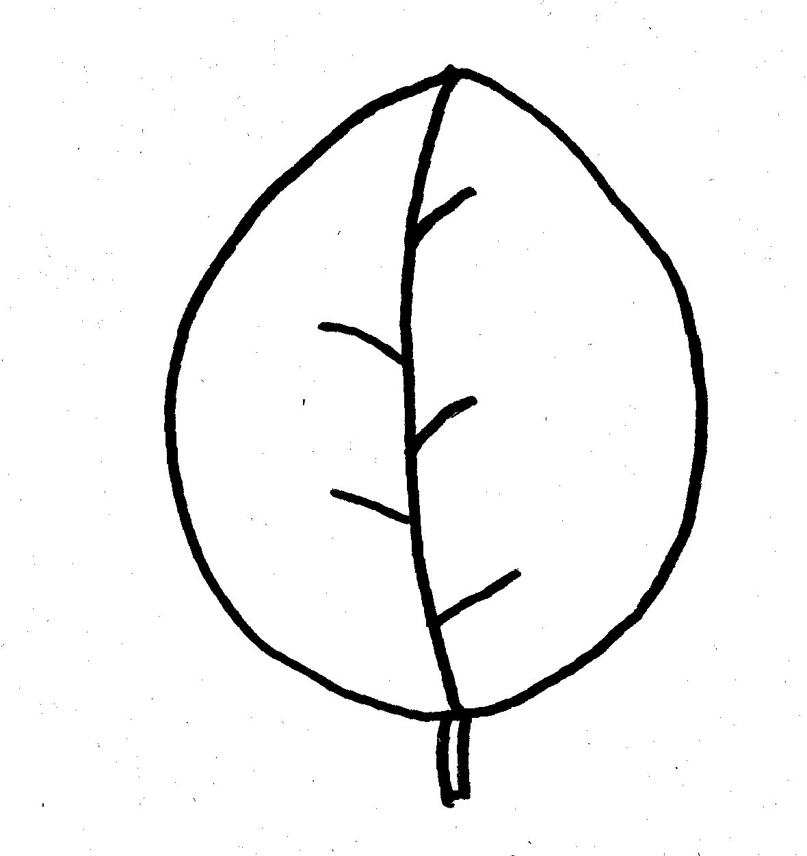 | 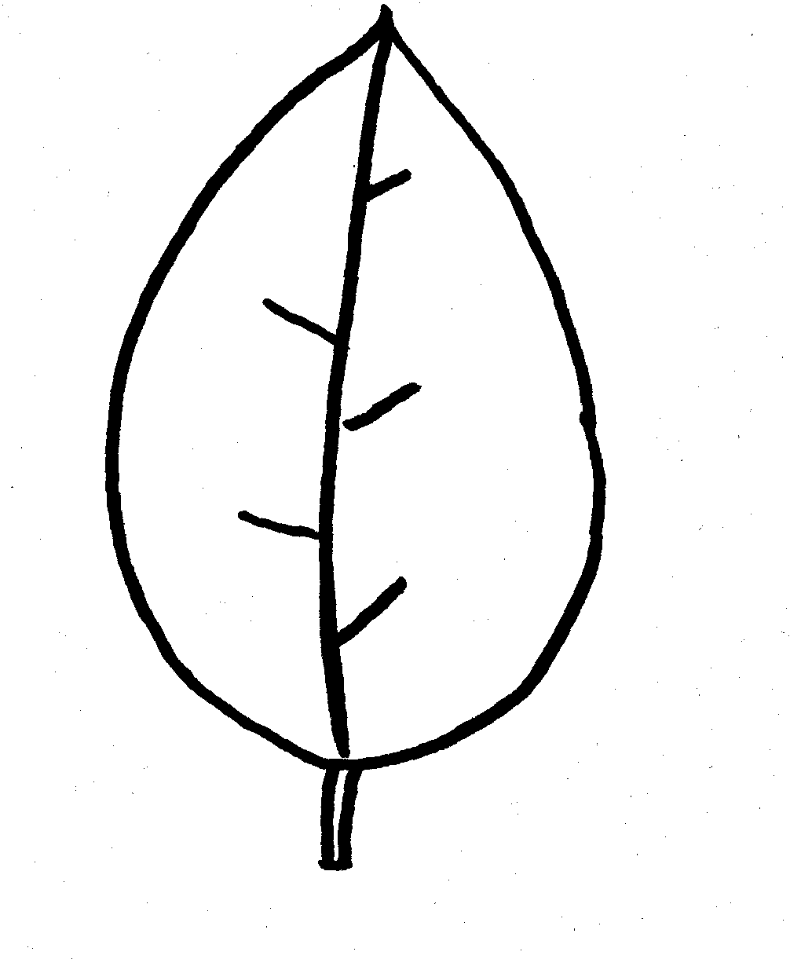
1 | 2
breit eiförmig | eiförmig

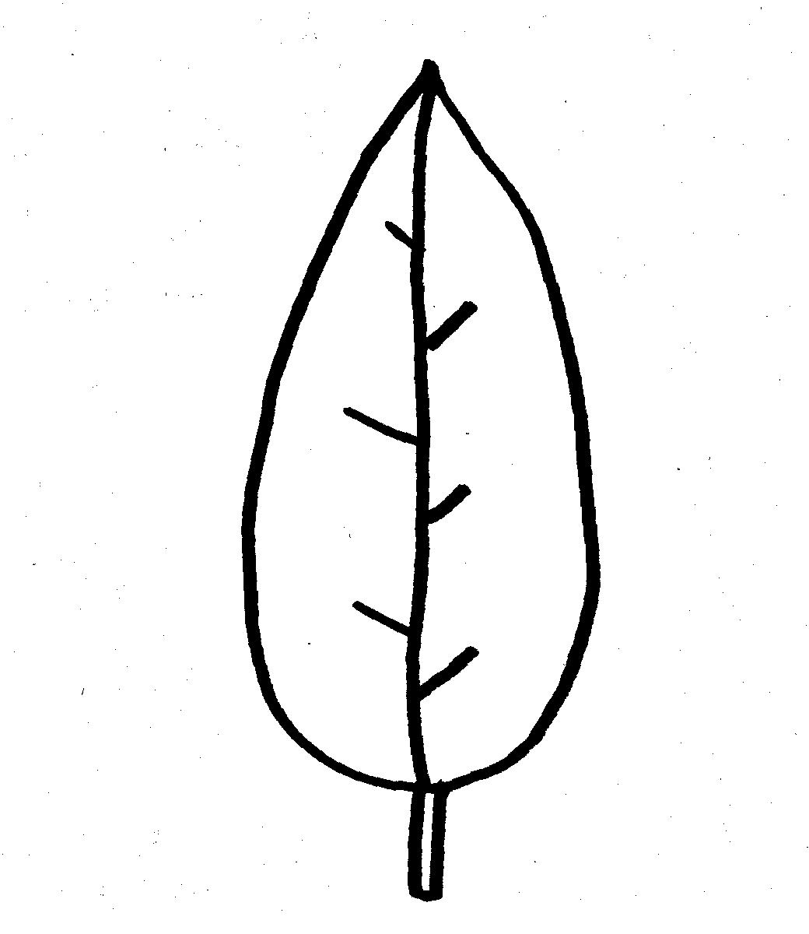 | 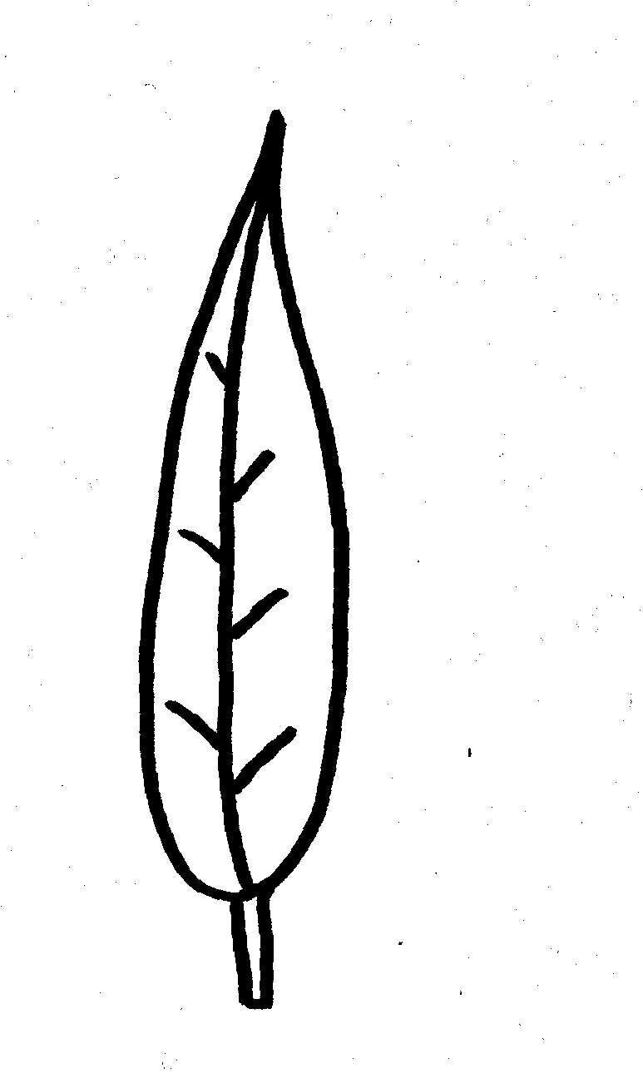
3 | 4
schmal eiförmig | lanzettlich

Zu 29: Frucht: Form in der Seitenansicht

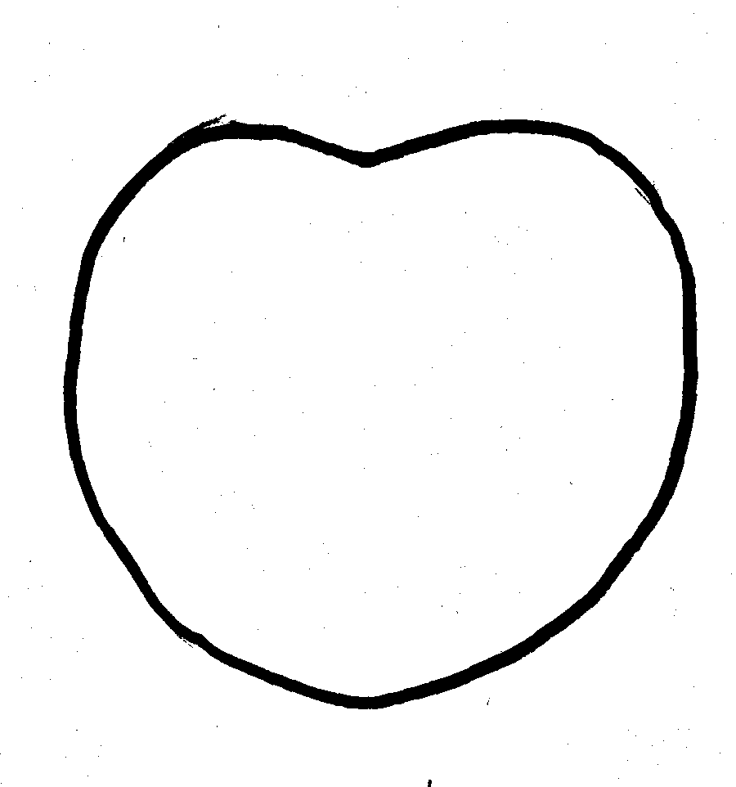 | 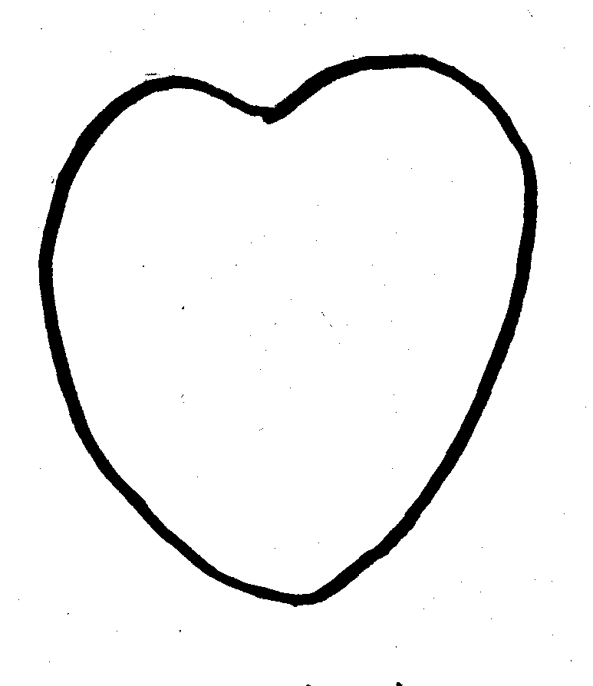 | 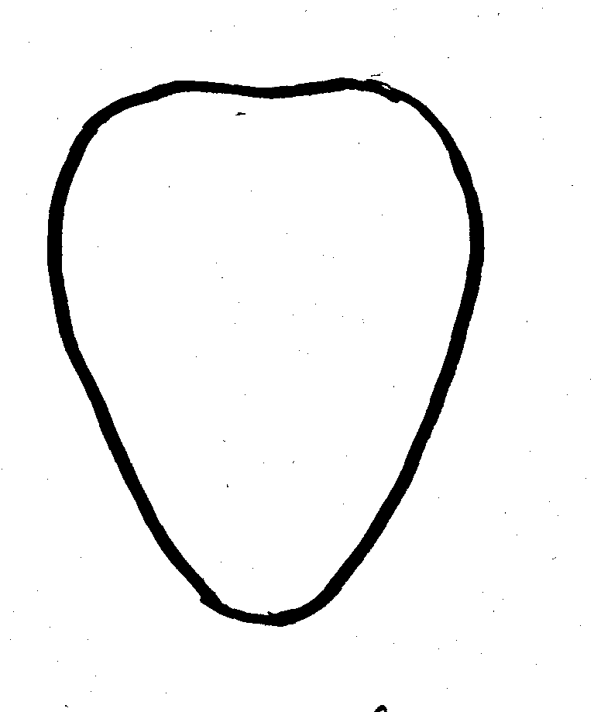
1 | 2 | 3
kreisförmig | herzförmig | kegelförmig

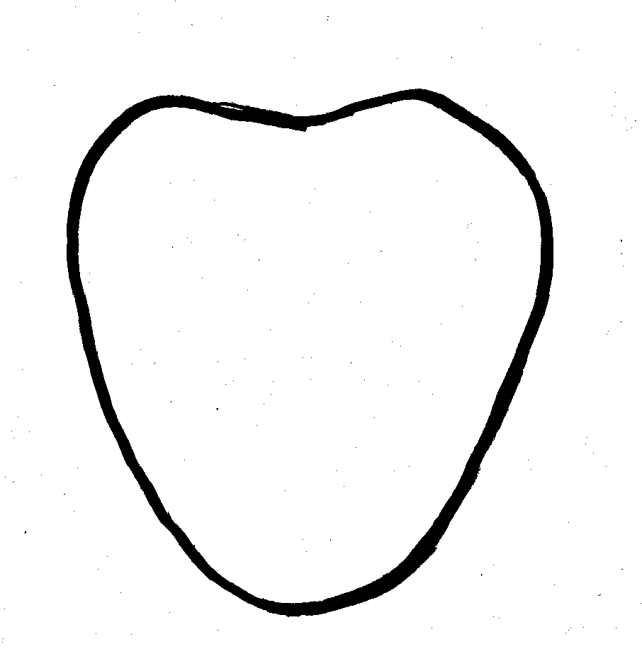 | 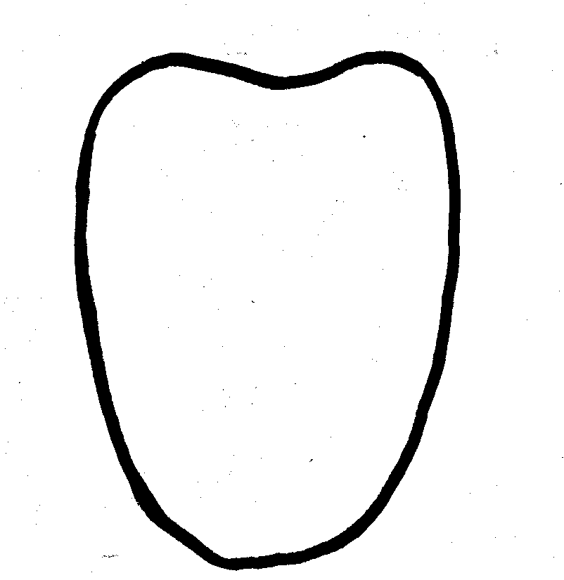
4 | 5
breit kegelförmig | trapezförmig

Zu 33: Frucht: Segmentierung der Oberfläche

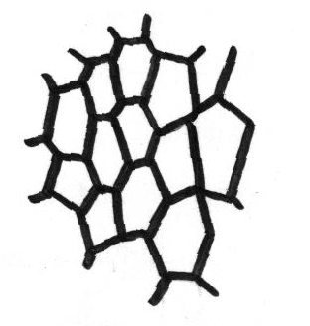 | 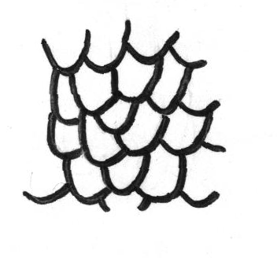
1 | 2
netzartig | überlappend

Zu 34: Frucht: Höcker an der Oberfläche

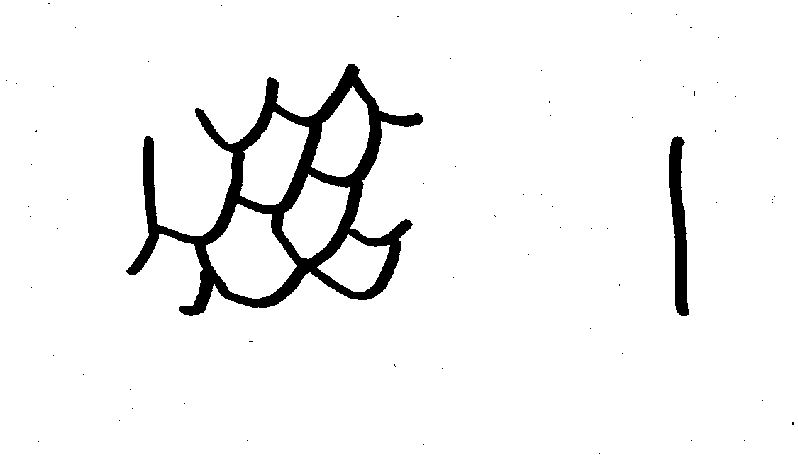 | 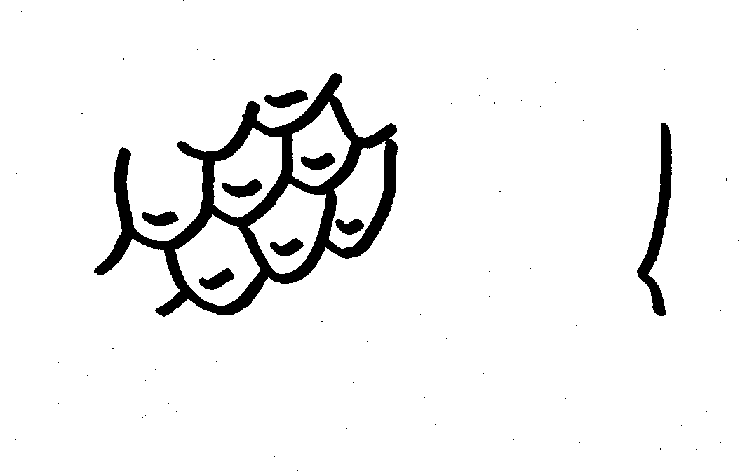
1 | 3
fehlend oder sehr klein | klein

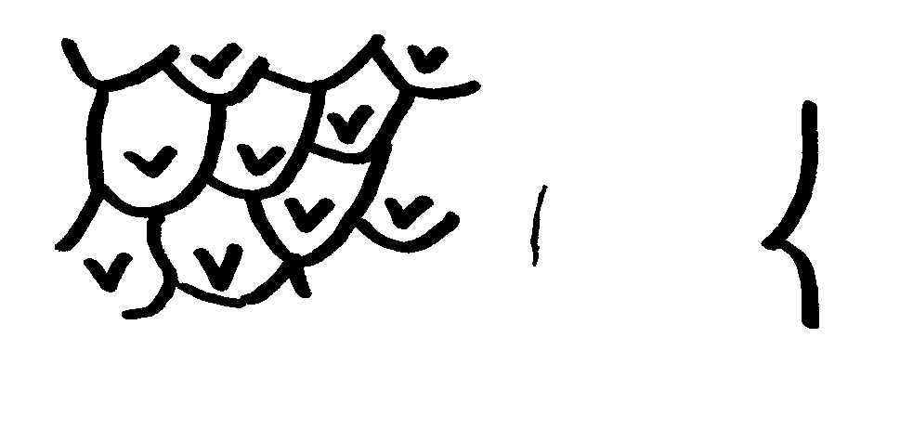 | 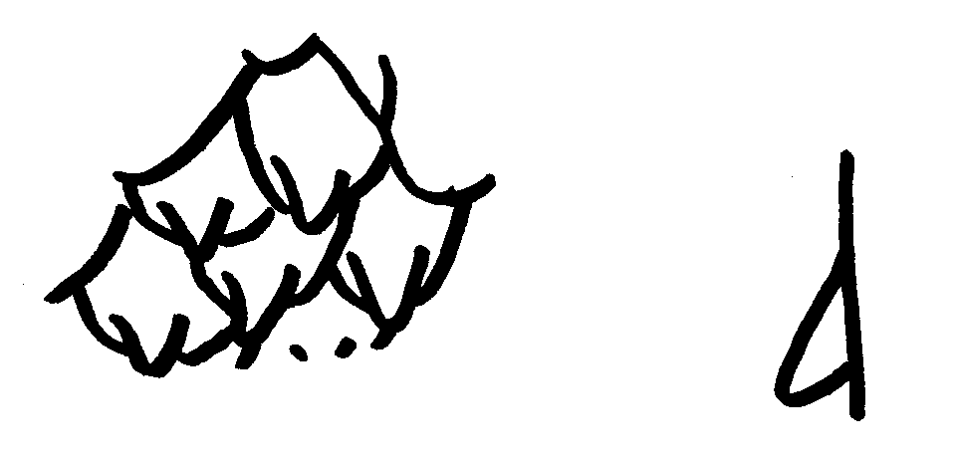
5 | 7
mittel | groß

Literatur
Introductory fruit tree variety characteristic investigation enterprise report (1994), Japan Fruit Tree Seedling and Clonal Association.

Japanese National Test Guidelines for Cherimoya (2000).

Yamashita, S., (1995) Fruit of fascination - Cherimoya, Agriculture & Horticulture, Vol.70, No. 11, p57-64.

Technischer Fragebogen
TECHNISCHER FRAGEBOGEN |  |  |  | Seite {x} von {y} |  |  | Referenznummer:
 |  |  |  |  |  |  | Antragsdatum:
 |  |  |  |  |  |  | (nicht vom Anmelder auszufüllen)
TECHNISCHER FRAGEBOGEN
in Verbindung mit der Anmeldung zum Sortenschutz auszufüllen

1. Gegenstand des Technischen Fragebogens
1.1 Lateinischer Name |  |  | Annona cherimola Mill.
1.2 Landesüblicher Name |  |  | Cherimoya, Rahmapfel
2. Anmelder
Name
Anschrift
Telefonnummer
Faxnummer
E-Mail-Adresse
Züchter (wenn vom Anmelder verschieden)
3. Vorgeschlagene Sortenbezeichnung und Anmeldebezeichnung
Vorgeschlagene Sortenbezeichnung
(falls vorhanden)

Anmeldebezeichnung
4. Informationen über Züchtungsschema und Vermehrung der Sorte

4.1 Züchtungsschema

Sorte aus:

4.1.1 Kreuzung:

a) kontrollierter Kreuzung [ ]
(Elternsorten angeben)
b) teilweise unbekannter Kreuzung [ ]
(die bekannte(n) Elternsorte(n) angeben)
c) vollständig unbekannter Kreuzung [ ]

4.1.2 Mutation [ ]
(Ausgangssorte angeben)

4.1.3 Entdeckung [ ]
(angeben, wo, wann und wie sie entwickelt wurde)

4.1.4 Andere [ ]
(Einzelheiten angeben)

4.2 Methode zur Vermehrung der Sorte:

4.2.1 Vegetative Vermehrung

a) In-vitro-Vermehrung [ ]

b) Sonstige (z. B. Blattsteckling, Steckholz, Ableger) [ ]
(Methode angeben)

4.2.2 Sonstige [ ]
(Einzelheiten angeben)

4.3 Virusstatus

4.3.1 Die Sorte ist frei von allen bekannten nachstehend
angeführten Viren: [ ]
(Viren angeben)

4.3.2 Virusgetestet: [ ]
(angeben, gegen welche Viren)

4.3.3 Der Virusstatus ist nicht bekannt [ ]

5. Anzugebende Merkmale der Sorte (die in Klammern angegebene Zahl verweist auf das entsprechende Merkmal in den Prüfungsrichtlinien; bitte die Note ankreuzen, die derjenigen der Sorte am nächsten kommt).

 | Merkmale |  |  |  |  | Beispielssorten |  |  | Note
5.1  (29) | Frucht: Form in der Seitenansicht
 | kreisförmig |  |  |  |  | Bay Ott, Chaffey |  |  | 1[ ]
 | herzförmig |  |  |  |  | Bays, Honey Hart, Pierce, White |  |  | 2[ ]
 | kegelförmig |  |  |  |  | El Bumpo, Libby, Mariella, Villapark |  |  | 3[ ]
 | breit kegelförmig |  |  |  |  | Booth, Campas, Fino de Jete, Miguel, Ott |  |  | 4[ ]
 | trapezförmig |  |  |  |  | Big Sister |  |  | 5[ ]
5.2  (33) | Frucht: Segmentierung der Oberfläche
 | netzartig |  |  |  |  | Booth, El Bumpo, Ott |  |  | 1[ ]
 | überlappend |  |  |  |  | Bay Ott, Big Sister, Spain |  |  | 2[ ]
5.3  (34) | Frucht: Höcker an der Oberfläche
 | fehlend oder sehr klein |  |  |  |  | Honey Hart, White |  |  | 1[ ]
 | klein |  |  |  |  | Big Sister, Libby, Mariella, Villapark |  |  | 3[ ]
 | mittel |  |  |  |  | El Bumpo, Oakwood |  |  | 5[ ]
 | groß |  |  |  |  | Miguel, Sabor |  |  | 7[ ]
6. Ähnliche Sorten und Unterschiede zu diesen Sorten

Bezeichnung(en) der Ihrer Kandidatensorte ähnlichen Sorte(n) |  | Merkmal(e), in dem (denen) Ihre Kandidatensorte von der (den) ähnlichen Sorte(n) verschieden ist |  |  | Beschreiben Sie die Ausprägung des (der) Merkmals(e) der ähnlichen Sorte(n) |  |  | Beschreiben Sie die Ausprägung des (der) Merkmals(e) Ihrer Kandidatensorte
(Beispiel) |  | Frucht: Form in der Seitenansicht |  |  | kegelförmig |  |  | breit kegelförmig
Comments:
7. Zusätzliche Informationen zur Erleichterung der Prüfung der Sorte

7.1 Gibt es außer den in den Abschnitten 5 und 6 mitgeteilten Auskünften zusätzliche Merkmale zur Erleichterung der Unterscheidung der Sorte?

Ja [ ] Nein [ ]

(Wenn ja, Einzelheiten angeben)

7.2 Besondere Bedingungen für die Prüfung der Sorte

7.2.1 Gibt es besondere Bedingungen für den Anbau der Sorte oder die Durchführung der Prüfung?

Ja [ ] Nein [ ]

7.2.2 Wenn ja, Einzelheiten angeben:

7.3 Sonstige Informationen

Ein repräsentatives Farbfoto der Sorte sollte dem Technischen Fragebogen beigelegt werden.

8. Genehmigung zur Freisetzung

- Ist es erforderlich, eine vorherige Genehmigung zur Freisetzung der Sorte gemäß der Gesetzgebung für Umwelt, Gesundheits- und Tierschutz zu erhalten?

Ja [ ] Nein [ ]

b) Wurde eine solche Genehmigung erhalten?

Ja [ ] Nein [ ]

Sofern die Frage mit „ja“ beantwortet wurde, bitte eine Kopie der Genehmigung beifügen.

9. Ich erkläre hiermit, daß die Auskünfte in diesem Formblatt nach meinem besten Wissen korrekt sind:

Anmeldername

Unterschrift Datum

[Ende des Dokuments]

* Diese Namen waren zum Zeitpunkt der Einführung dieser Prüfungsrichtlinien richtig, können jedoch revidiert oder aktualisiert werden. [Den Lesern wird empfohlen, für neueste Auskünfte den UPOV-Code zu konsultieren, der auf der UPOV-Website zu finden ist (www.upov.int).]

